Interview in der Klasse
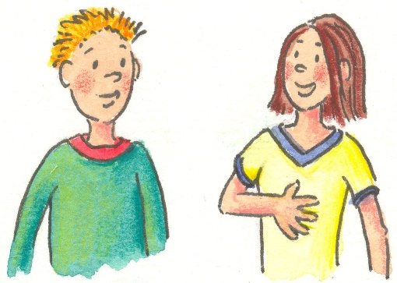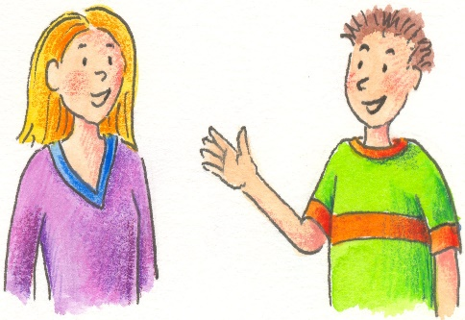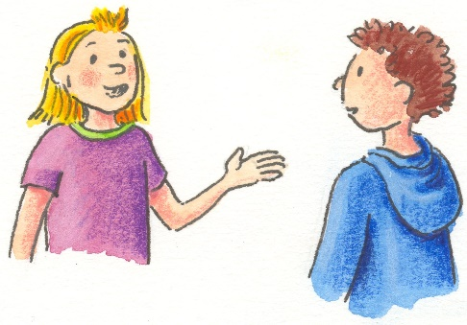

Name Frage Antwort
- __________________ Hast du heute ein Sweatshirt an? ________________________
- __________________ Welche Farbe ist deine Lieblingsfarbe? ___________________
- __________________ Hast du schwarze Socken an? ___________________________
- __________________ Wer hat heute einen Pullover an? _______________________
- __________________ Was ist deine Lieblingsschuhmarke? _____________________
- __________________ Wer trägt ein Kleid? __________________________________
- __________________ Wer trägt eine Yogahose? _____________________________
- __________________ Wie viele habe eine Jeans an? __________________________
- __________________ Wer trägt eine Jacke? _________________________________
- __________________ Wer hat einen Hoodie an? _____________________________
- __________________ Welche Farbe ist hässlich? _____________________________
- __________________ Welche Farbe ist dein T-Shirt? __________________________
Name Frage Antwort
- __________________ Hast du heute ein Sweatshirt an? ________________________
- __________________ Welche Farbe ist deine Lieblingsfarbe? ___________________
- __________________ Hast du schwarze Socken an? ___________________________
- __________________ Wer hat heute einen Pullover an? _______________________
- __________________ Was ist deine Lieblingsschuhmarke? _____________________
- __________________ Wer trägt ein Kleid? __________________________________
- __________________ Wer trägt eine Yogahose? ______________________________
- __________________ Wie viele habe eine Jeans an? __________________________
- __________________ Wer trägt eine Jacke? _________________________________
- __________________ Wer hat einen Hoodie an? _____________________________
- __________________ Welche Farbe ist hässlich? _____________________________
- __________________ Welche Farbe ist dein T-Shirt? __________________________

